**SƠN BẰNG RA MẮT CÂU LẠC BỘ NÔNG DÂN VỚI PHÁP LUẬT**

Nhận thức được tầm quan trọng của pháp luật đối với đời sống nhân dân, ngày 22/8/2023, tại trung tâm văn hóa cộng đồng thôn Trung Bằng, xã Sơn Bằng, chi hội Nông dân thôn Trung Bằng đã ra mắt Câu lạc bộ Nông dân với pháp luật. Câu lạc bộ gồm 48 thành viên.

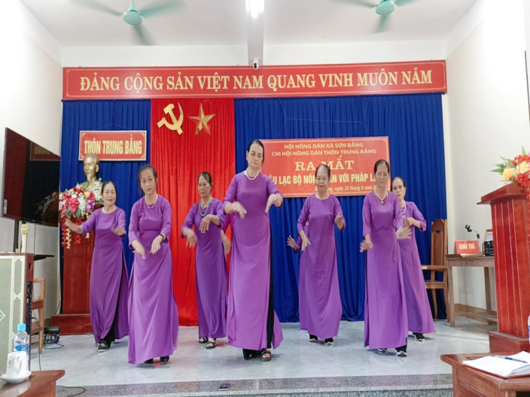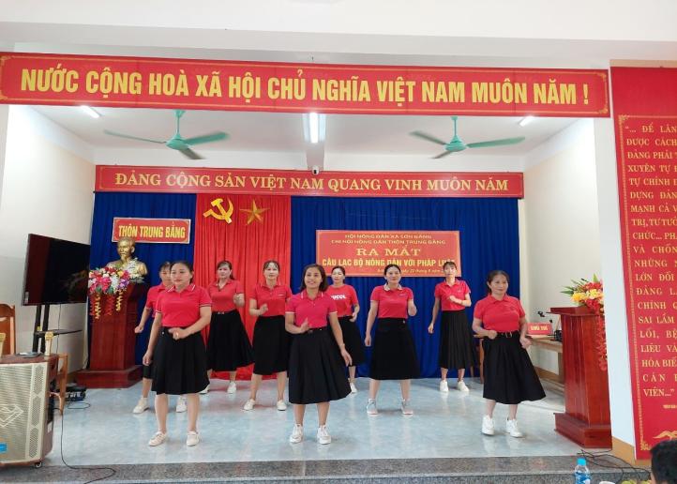

*Hình ảnh: Hoạt động văn nghệ , chào mừng ra mắt CLB*

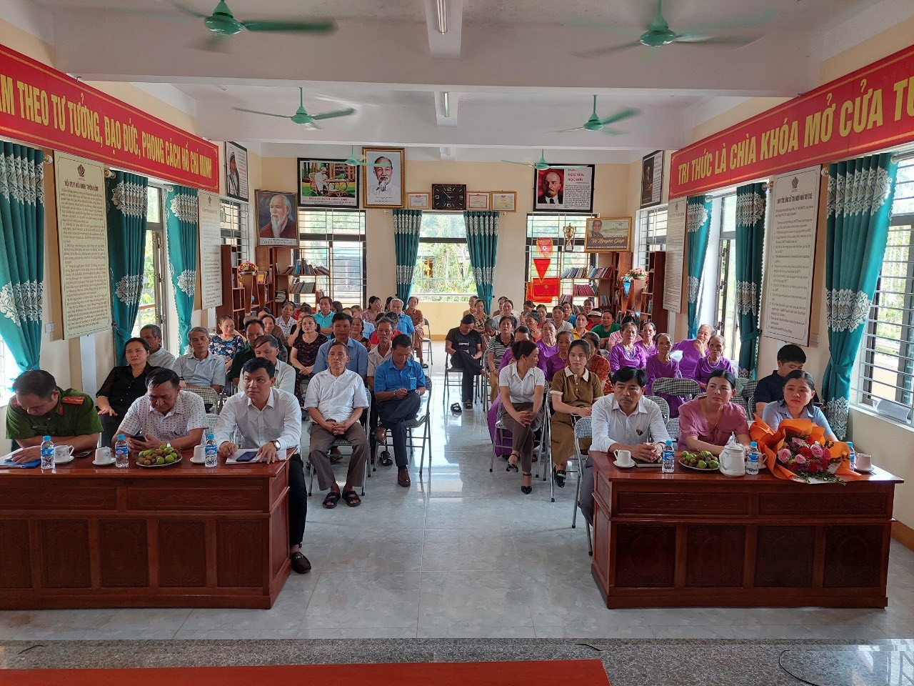

*Hình ảnh : Đông đảo hội viên nông dân tham gia ra mắt CLB*

Tại buổi ra mắt đã thông qua Quyết định thành lập Câu lạc bộ, quy chế hoạt động của câu lạc bộ, bầu ra ban chủ nhiệm lâm thời của câu lạc bộ.

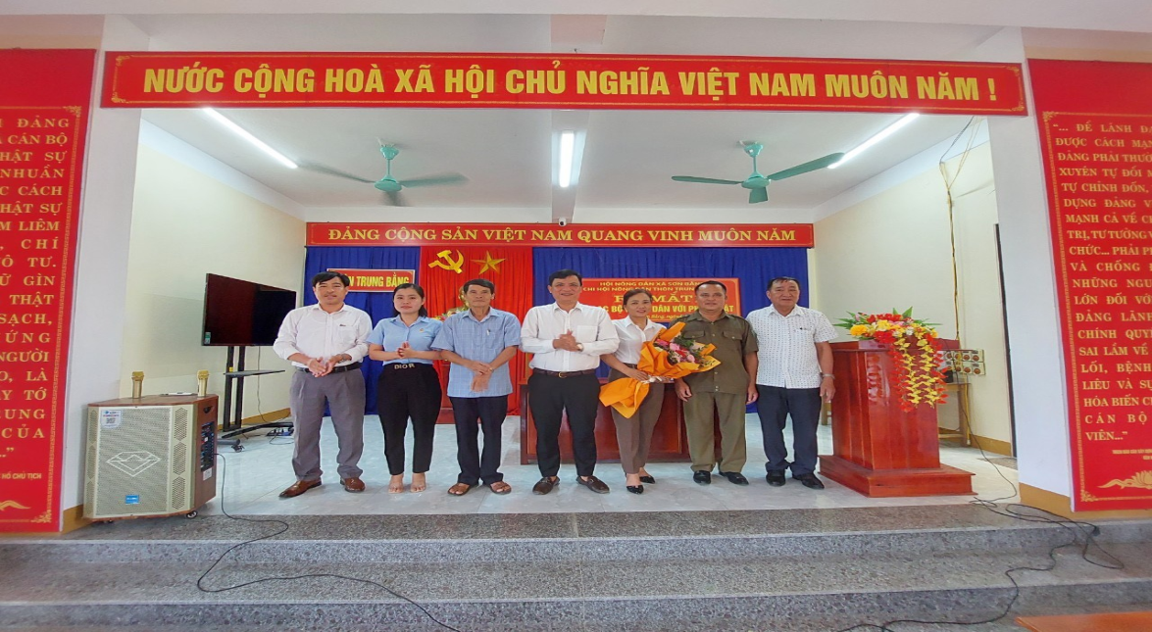

*Hình ảnh: Ban chủ nhiệm lâm thời lên nhận nhiệm vụ, nhận hoa chúc mừng*

Sau buổi ra mắt Câu lạc bộ là chuyên mục tuyên truyền các quy định pháp luật thiết thực với nhân dân do Công an và Tư pháp xã thực hiện.Các nội dung được tuyên truyền gồm: Quy định về phòng cháy, chữa cháy; các dấu hiệu nhận biết các hình thức lừa đảo; Quy định về xử lý VPHC lĩnh vực thú y, Quy định xử phạt VPHC về lĩnh vực giao thông đường bộ, đường sắt; Luật chăn nuôi, quy định về thừa kế.

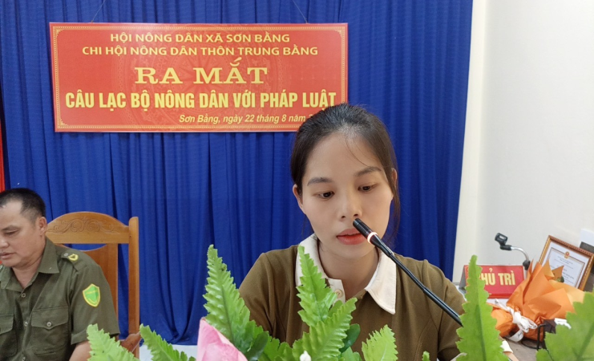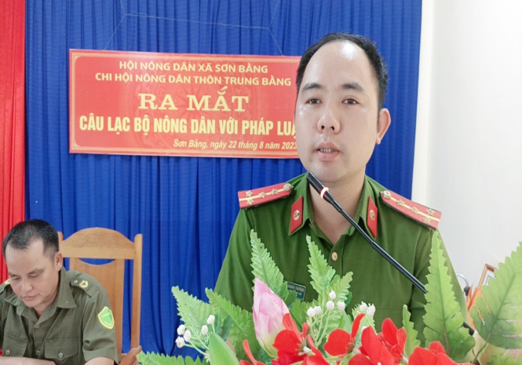

*Hình ảnh: Tuyên truyền pháp luật cho các hội viên CLB*

Buổi ra mắt CLB Nông dân với pháp luật đã diễn ra thành công, tốt đẹp. Chúng ta có thể tin tưởng rằng đây sẽ là một trong những mô hình tiêu biểu để tuyên truyền pháp luật có hiệu quả và sẽ được nhân rộng trong thời gian tới.

*Nguyễn Thị Hồng Nết- CC Tư pháp-Hộ tịch*